Діагностувальна робота № 7______________________________
Форми земної поверхні. Гірські породи. Ґрунт 1 варіант
- Поверхня нашої планети нерівна.
 так  ні
- Височини на карті позначають
 зеленим кольором  синім кольором  жовтим і світло-коричневим кольором 3. Продовж речення. На території України розташовані
 Карпатські гори  Кримські гори  Карпатські та Кримські гори
4. Доповни речення.
- Території суші, які мають рівну поверхню – це _____________________.
Рівнини поділяються на __________________ та ____________________.
- Головна властивість ґрунту − __________________________________________.
5. Встанови відповідність.
виготовляють посуд
кам’яне вугілля

обігрівають житло

кухонна сіль

вживають у їжу
глина

6. Підкресли назви гірських порід, які є у вашому краю.
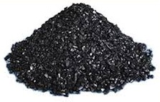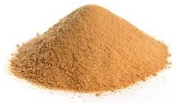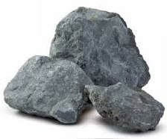
кам’яне вугілля пісок граніт
Самооцінювання
Як тобі було виконувати завдання? Познач. | Мені було дуже легко. | Мені була потрібна допомога вчителя. | Мені було дуже складно.

Оцінювання
++ має значні успіхи
+ демонструє помітний прогрес
- досягає результату з допомогою вчителя
! потребує значної уваги і допомоги
Діагностувальна робота № 7________________________________
Форми земної поверхні. Гірські породи. Ґрунт 2 варіант
- Основними формами земної поверхні є рівнини і гори.
 так  ні
- Низовини позначають на карті
світло-коричневим кольором  жовтим кольором  зеленим кольором
- Продовж речення. Найвища вершина Карпат
 гора Хом’як  гора Лиса  гора Говерла
- Доповни речення.
- Ділянки земної поверхні, високо підняті над рівнинами – це ________________. На території України розташовані ____________________________ та ___________________________ гори.
- Найродючіший ґрунт − _________________________________________.
- Встанови відповідність.
виготовляють цеглу
пісок
виготовляють скло

природний газ

обігрівають житло
глина

- Підкресли назви гірських порід, які є у вашому краю.
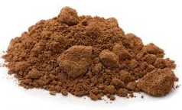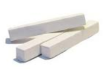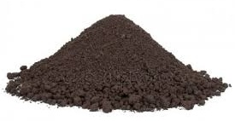
глина крейда торф
Самооцінювання
Як тобі було виконувати завдання? Познач. | Мені було дуже легко. | Мені була потрібна допомога вчителя. | Мені було дуже складно.

Оцінювання
++ має значні успіхи
+ демонструє помітний прогрес
- досягає результату з допомогою вчителя
! потребує значної уваги і допомоги

